PA01 系统升级指引

文档摘要
近期部分用户反馈H7平台的EdgeTX系统的遥控器出现SD卡报错或数据丢失的现象。据此我们在EdgeTX自建版本上进行了一些优化，并修改SD卡文件系统格式。经验证测试，该方法大大降低出现该问题的SD卡报错或数据丢失的现象（多台样机进行上千次开关机测试未有复现）。
本次提供修改后的新固件和SD卡文件系统修改方法，希望大家帮忙测试验证此问题是否确定已解决。可据此文档指示按步骤实现烧录固件以及修改文件SD卡系统，如按步骤操作后仍有问题，建议重新多次操作，或沟通对接人员。

升级SD卡系统

备份SD卡文件
特别说明：如您的产品已经有过丢失数据/报错情况，则SD卡系统内文件有概率已有错误。会导致特定的情况下再次触发报错/复位某些设置。
因此建议直接使用我们提供的SD卡文件，您可以不备份原数据，或者选择重要数据备份即可。
长按PA01电源键开机进入主界面，用Type-C数据线连接电脑及PA01，选择“USB存储器（SD）”选项。此时PA01会进入磁盘读取界面，同时在此电脑中也会显示盘符如下图，打开盘符选择对应文件备份到电脑即可。
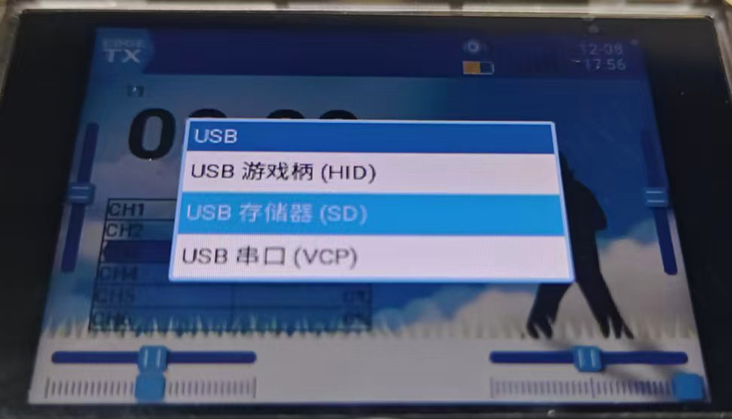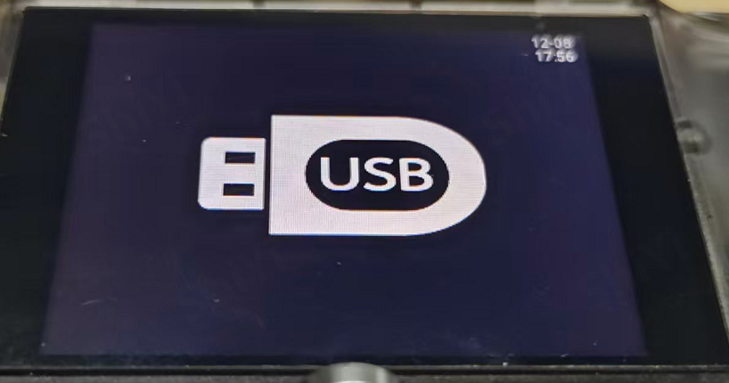
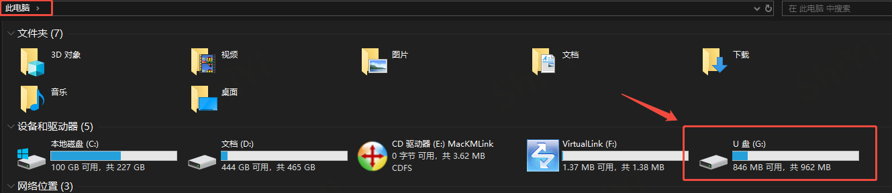
如需备份模型数据可进入如下图所示目录：
模型数据位于SD卡主目录的MODELS文件夹内（默认是“model”命名）。
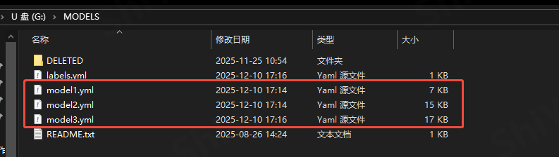

安装工具DiskGenius
运行资料内提供的安装包 。
（如安装包损坏可前往复制链接自行下载——https://www.diskgenius.com/）
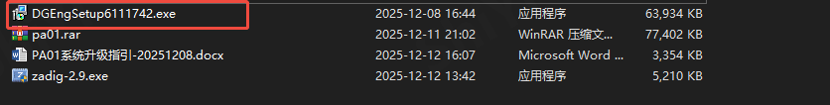
按照指引进行安装。建议安装至空闲盘符，这里以D盘为例。
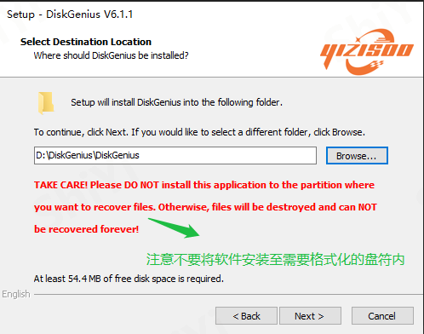

格式化
- PA01上电及进入SD卡模式（操作同备份SD卡文件）
- 打开安装好的DiskGenius，在软件左侧可以看到PA01的盘符。右键点击，选择“Quick Partition”。
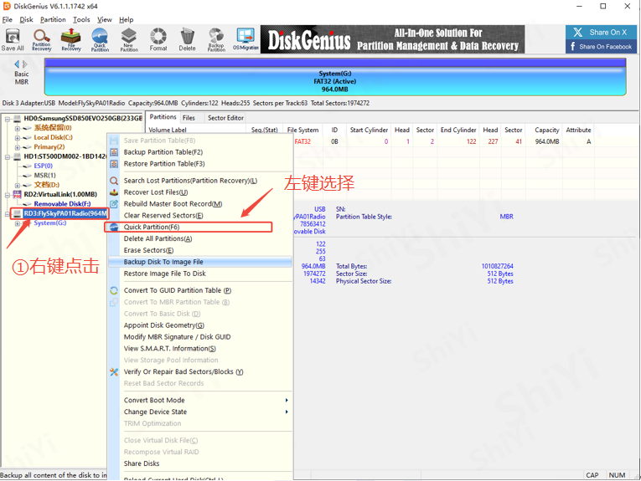
- 在弹出的界面中：
“Partition Table Style”选择 “MBR”；
“Partition Count”选择“Custom——1 Partition”；
“Advanced Options”选择“FAT32”，将“Label”里的“System”删除；
勾选“Align Partition to Integral Multiples of Sectors”——选择“8 Sector（4096 Byte）”
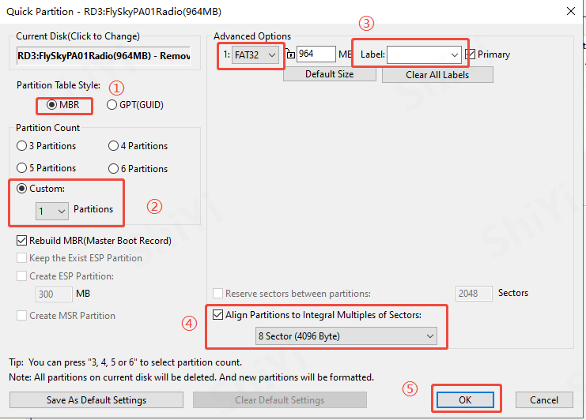
设置完选项后点击“OK”，会出现格式化的提示，点击“YES”。
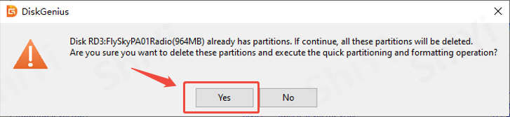
- 等待格式化（大约半分钟），完成后会自动弹出已经格式化的空盘符，如下图所示：
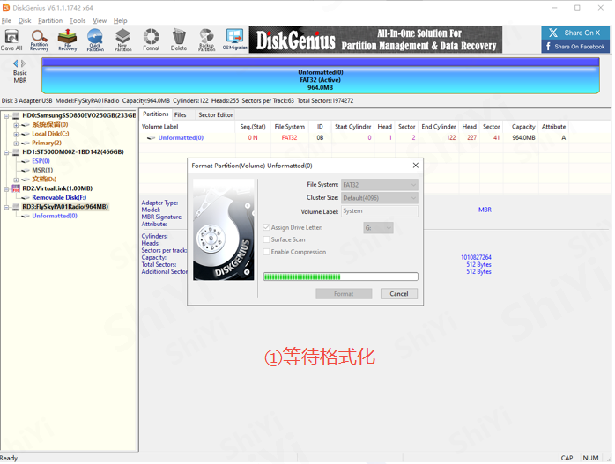
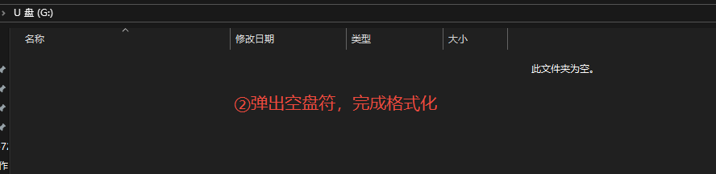

验证是否格式化成功
- 检查分区
如果想判断是否已经成功格式化，可以回到工具界面：
左键单击PA01的盘符；
在“TOOL”一栏中选择 “Check Partition Table Error”检查分区是否有错误；
点击后如下图所示提示“no error”说明磁盘没问题。
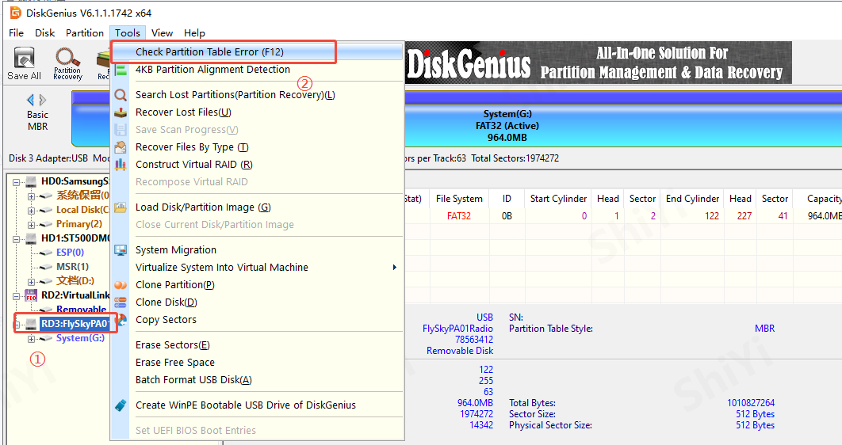
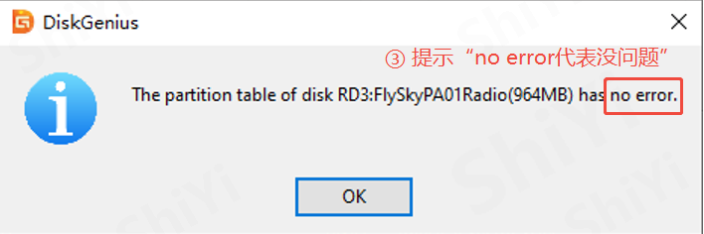
- 检查4K对齐
左键单击PA01的盘符；
在“TOOL”中点击“4KB Partition Alignment Detection”检测对齐；
如果打开后看到“File System”为 “FAT32”， “Alignment”为“Y”则代表格式化成功。
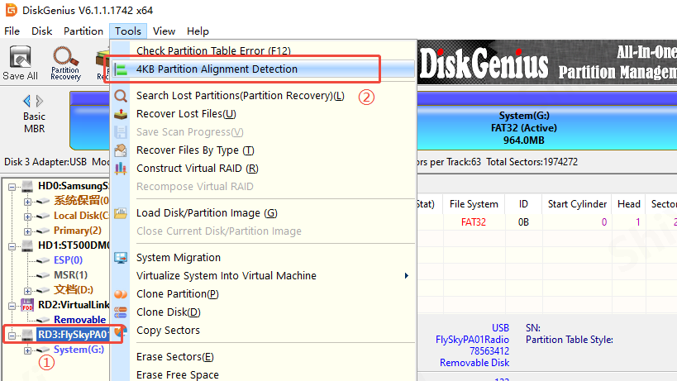
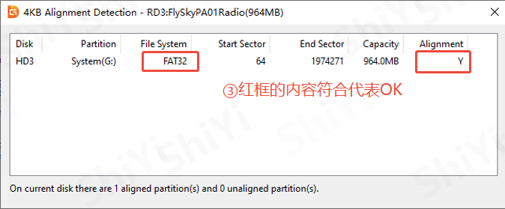

弹出设备
到这一步，我们已经完成格式化的工作。在工具中右键点击盘符，选择“Safety Eject Disk”安全弹出设备。
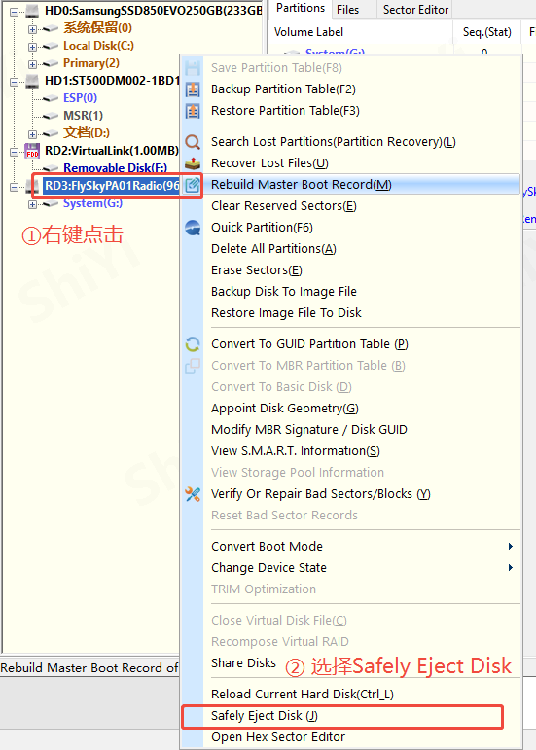

烧录EdgeTX固件

进入DFU模式
长按PA01电源键关机，取下手胶，在关机状态下用合适工具长按DFU按键的同时插上数据线。
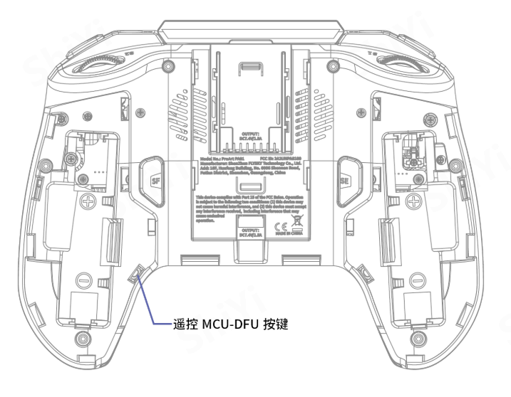

烧录BootLoad固件
- 设备进入DFU：
此时电脑设备管理器有 DFU in FS mode 或 STM32 BOOTLOADER 接入表示已成功识别设备。
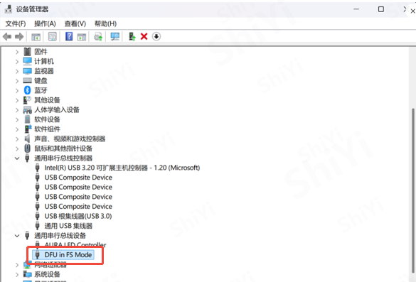
- 开源助手刷写bootload：
前往富斯开源助手，按照下图指示，导入固件及连接设备烧录。
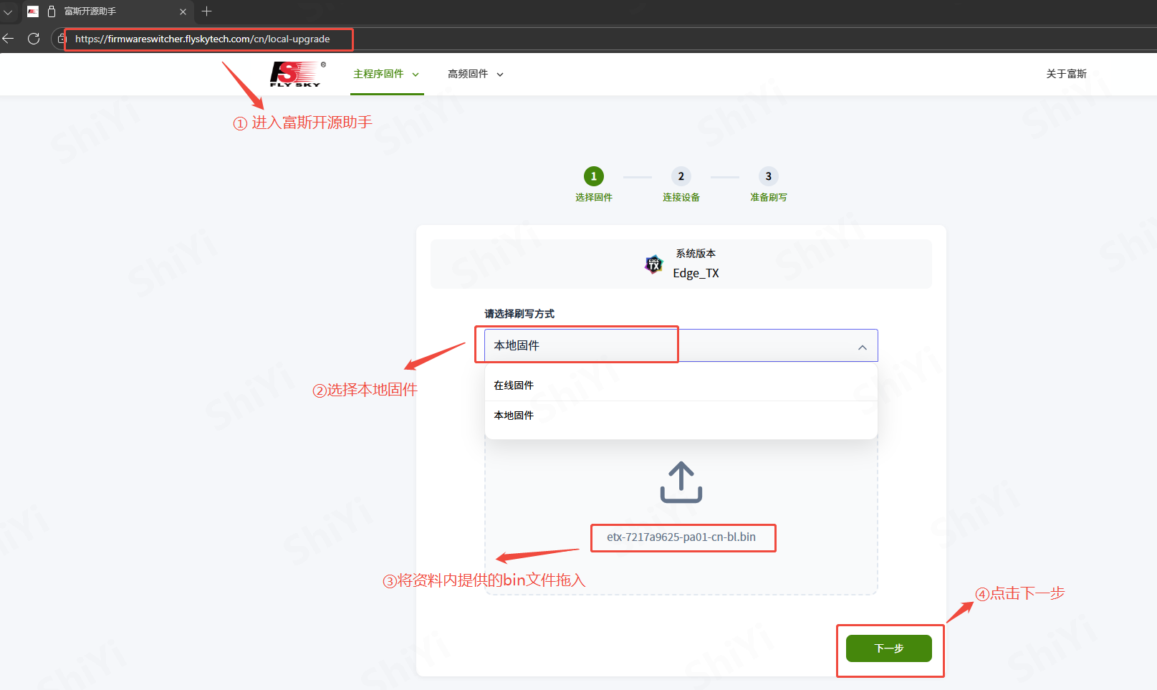
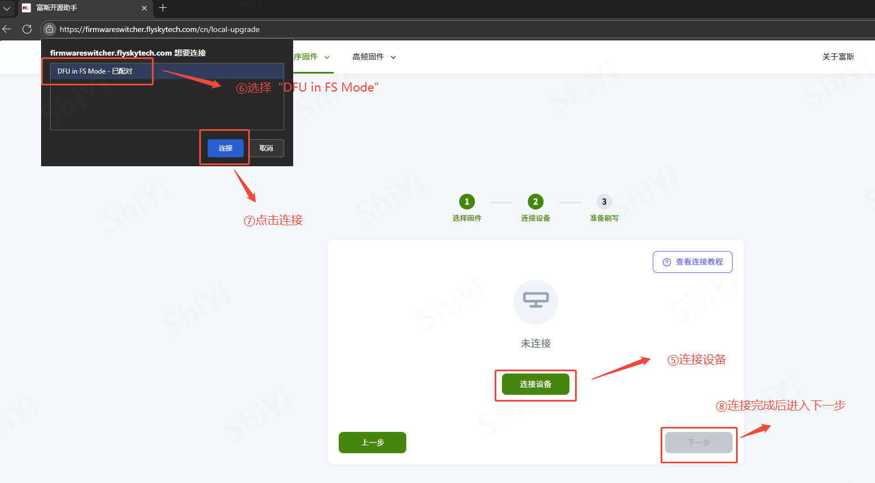
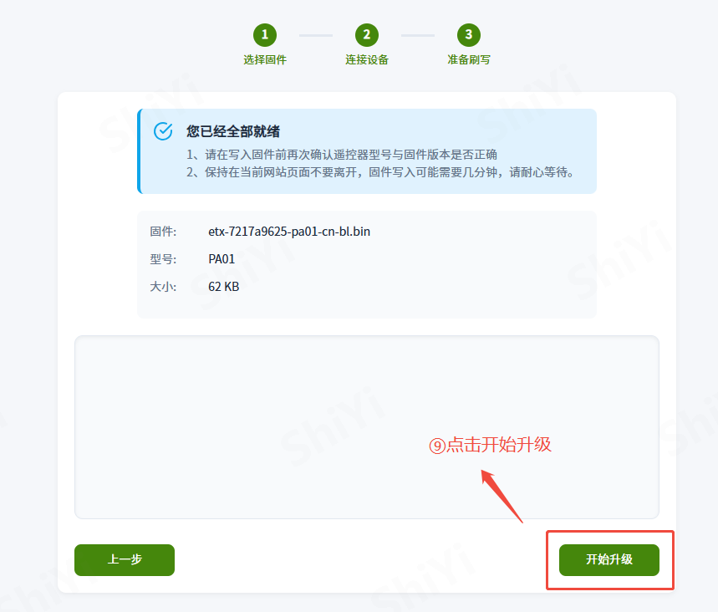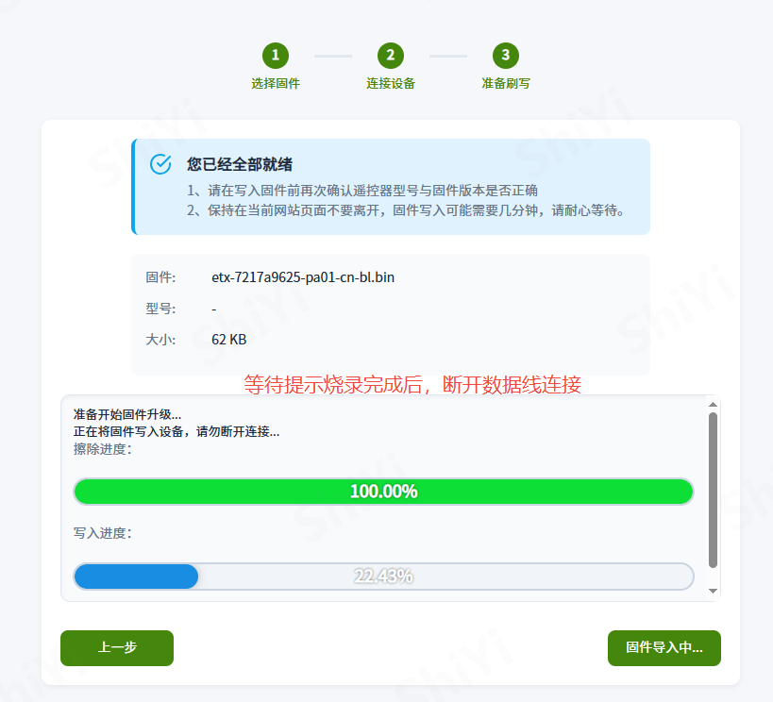

更新uf2固件
在设备关机状态下，将T1和T4两个按键向内推，同时按下电源键。松开后设备会进入“主程序刷写模式”。
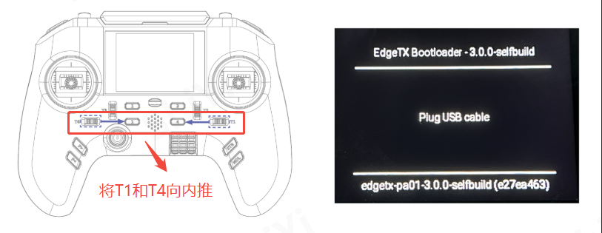
屏幕亮起后，将Type-C数据线连接遥控器与电脑，电脑会自动识别连接，同时弹出两个盘符。
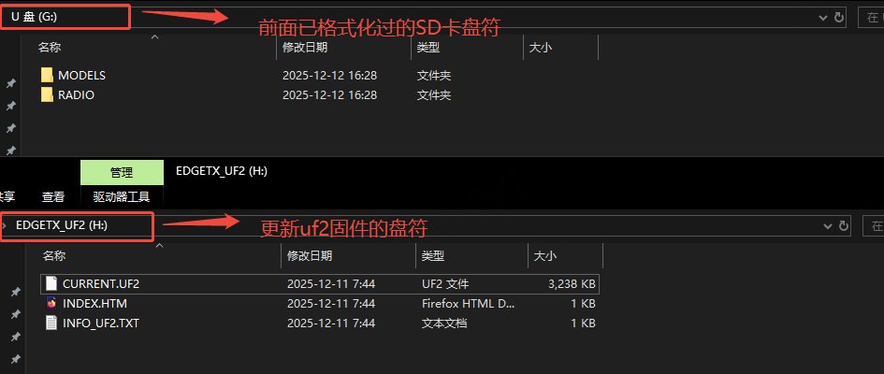
我们需要将资料内的uf2固件拖入或复制进EDGETX_UF2 盘符中。
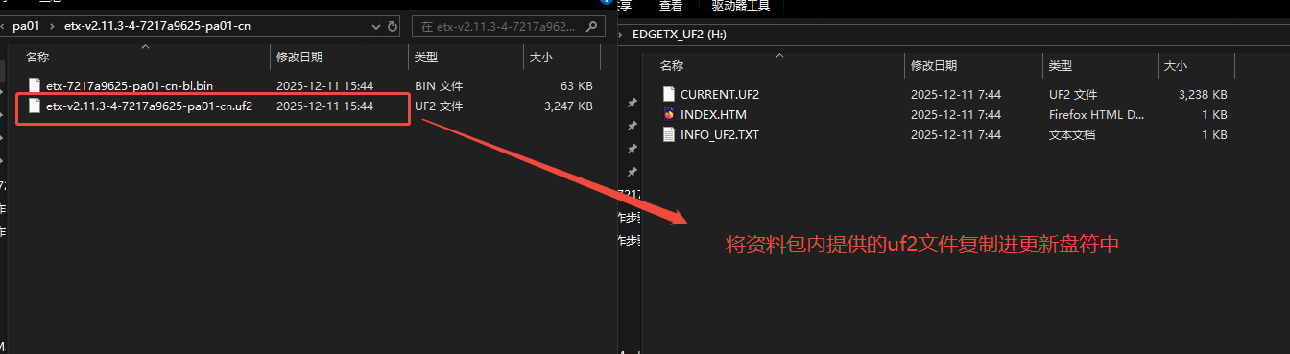
遥控器会自动开始写入，注意观察进度状态条，进度条变为绿色即可断开数据线。
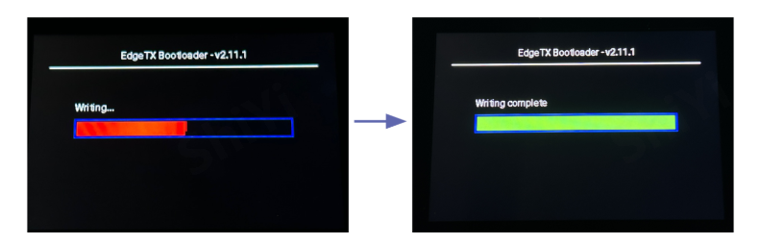

拷贝SD卡文件
- 打开上述步骤的U盘盘符：
备注：如已拔出USB线，可以再次让PA01上电及进入SD卡模式（操作同备份SD卡文件）
- 将资料内提供的文件全部拷贝至U盘盘符中，拷贝过程中如有提示替换或跳过文件，则点击 “替换目标中的文件”。等待拷贝完成。
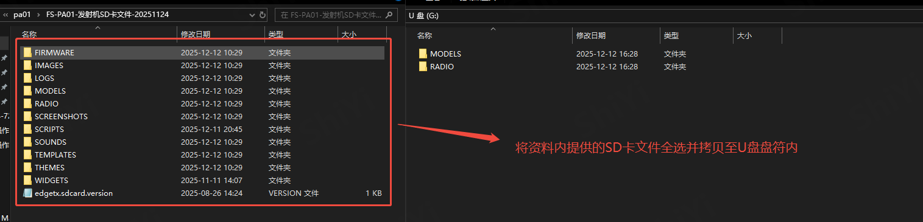
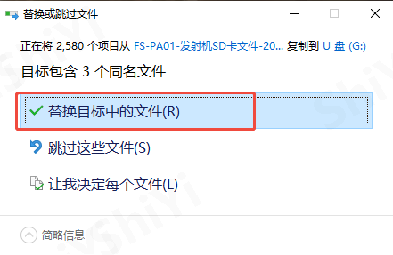
- 如用户有提前备份模型数据，则可在拷贝完文件后替换模型数据再弹出。（模型数据路径见上文备份SD卡文件）
- 安全退出：到这已完成PA01的升级，可在电脑右下角任务栏右键弹出盘符。


